ИЗВЕЩЕНИЕ
о проведении аукциона по продаже пустующего жилого дома с начальной ценой, равной одной базовой величине
Организатор: Синьковский сельский исполнительный комитет Сморгонского района Гродненской области
Дата, время и место проведения аукциона: 03.06.2026 в 15:00 в административном здании Синьковского сельского исполнительного комитета по адресу: 231011 аг. Синьки, ул. Центральная д.1, Сморгонский район, Гродненская область.
Лот | Местоположение пустующего жилого дома | Характеристика пустующего жилого дома | Составные части и принадлежности жилого дома | Начальная цена предмета аукциона (бел.руб.) | Фото
1 | пустующий жилой дом № 18 в д.Селец Синьковский сельсовет Сморгонский район, Гродненская область,  Республика Беларусь | здание одноквартирного жилого дома, 1962 года постройки, одноэтажное, подземной этажности – нет, общая площадь жилого помещения – 47,0 кв.м., стены – дерево, перекрытия – деревянные, проемы оконные, дверные – деревянные, внутренняя отделка – окраска, полы – дощатые, отопление – печное, водопровода, канализации – нет, электроснабжение – центральное, газоснабжения – нет, земельный участок не оформлен. Процент износа дома-75%. | хозяйственные  постройки (сарая)  износ – 50% | 45,00  Задаток – 10% от цены предмета аукциона -  4,50 | 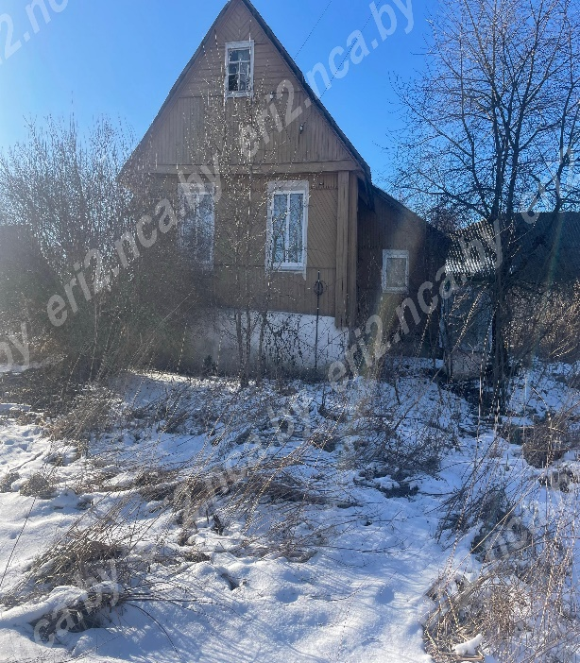
Порядок проведения аукциона: аукцион проводится в соответствии с Положением о порядке продажи без проведения аукционов пустующих жилых домов, организации и проведения аукционов по их продаже, утвержденным постановлением Совета Министров Республики Беларусь от 23.09.2021 № 547 и на основании решения Синьковского сельского исполнительного комитета от 23 апреля 2026 г. № 26 «О дальнейшем использовании пустующих домов».
В аукционе могут участвовать граждане Республики Беларусь, иностранные граждане, лица без гражданства (далее, если не предусмотрено иное, - граждане), индивидуальные предприниматели и юридические лица. Победитель аукциона — участник, предложивший наибольшую цену. Аукцион признается несостоявшимся, если заявление на участие подано менее чем двумя участниками; предмет аукциона может быть продан по цене, увеличенной на 5 процентов.
Перечень документов представляемый участником аукциона:
заявление на участие в аукционе;
документ, подтверждающий внесение суммы задатка (задатков);
гражданином - копия документа, удостоверяющего личность, без нотариального засвидетельствования;
представителем гражданина или индивидуального предпринимателя - доверенность, оформленная в соответствии с требованиями законодательства;
представителем или уполномоченным должностным лицом юридического лица Республики Беларусь - доверенность, выданная юридическим лицом, или документ, подтверждающий полномочия должностного лица, копии документов, подтверждающих государственную регистрацию юридического лица, без нотариального засвидетельствования, документ с указанием банковских реквизитов юридического лица; представителем или уполномоченным должностным лицом иностранного юридического лица - копии учредительных документов и выписка из торгового реестра страны происхождения (выписка должна быть произведена в течение года до подачи заявления об участии в аукционе) либо иное эквивалентное доказательство юридического статуса в соответствии с законодательством страны происхождения с засвидетельствованным в установленном порядке переводом на белорусский или русский язык, доверенность или документ, подтверждающий полномочия должностного лица, документ о финансовой состоятельности, выданный обслуживающим банком или иной кредитно-финансовой организацией, с засвидетельствованным в установленном порядке переводом на белорусский или русский язык. Документы, составленные за пределами Республики Беларусь в соответствии с законодательством иностранного государства, должны быть легализованы, если иное не предусмотрено законодательством.
При подаче документов заявитель (его представитель) предъявляет документ, удостоверяющий личность, а руководитель юридического лица также документ, подтверждающий его полномочия.
Лицо, желающее принять участие в аукционе, обязано подписать с организатором торгов Соглашение, определяющее взаимные права и обязанности сторон в процессе подготовки и проведения аукциона.
Прием заявлений об участии в аукционе: прием заявлений осуществляется по адресу: 231011 аг. Синьки, ул. Центральная, д.1, Сморгонский район, Гродненская область с 8:00 до 13:00 и с 14:00 до 17:00 по рабочим дням по 01.06.2026 включительно
Осмотр пустующего дома: осуществляется претендентом на участие в аукционе в сопровождении члена комиссии по организации и проведению аукциона в любое согласованное ими время в течение установленного срока приема заявлений.
Сумма задатка перечисляется на р/с BY56AKBB36005261100010000000 в ОАО «АСБ Беларусбанк» г.Минск, БИК банка: AKBBBY2Х, УНП 500062950 (перечисление гарантийного взноса).
Контактные номера тел. 8 (01592) 97787, факс – 8 (01592) 97786.
Перечень документов, которые необходимо представить участникам аукциона до его начала: заявление на участие в аукционе по установленной форме, копия платежного поручения о внесении задатка в размере 10% от цены предмета аукциона. Гражданин предъявляет документ, удостоверяющий личность, представитель гражданина – нотариально удостоверенную доверенность, документ, удостоверяющий личность.
Условия: Победитель аукциона либо единственный участник несостоявшегося аукциона, выразивший согласие на предоставление ему пустующего дома в частную собственность с внесением платы за пустующий дом в размере начальной цены предмета аукциона, увеличенной на 5%, обязан в течение 10 рабочих дней со дня утверждения протокола о результатах аукциона или признания аукциона несостоявшимся:
внести плату за предмет аукциона и возместить затраты на организацию и проведение аукциона;
подать заявление о предоставлении земельного участка;
после принятия соответствующего решения – обратиться в Сморгонском бюро Ошмянского филиала республиканского унитарного предприятия «Гродненское агентство по государственной регистрации и земельному кадастру» за государственной регистрацией земельного участка и жилого дома.

